СОВЕТ НАРОДНЫХ ДЕПУТАТОВ ПЧЕЛИНОВСКОГО СЕЛЬСКОГО ПОСЕЛЕНИЯ БОБРОВСКОГО МУНИЦИПАЛЬНОГО РАЙОНА ВОРОНЕЖСКОЙ ОБЛАСТИ

РЕШЕНИЕ

21.06.2023 г №24

с.Пчелиновка

О внесении изменений в решение Совета народных депутатов Пчелиновского сельского поселения Бобровского муниципального района Воронежской области от 24.06.2022 № 18 «Об утверждении Правил благоустройства территории Пчелиновского сельского поселения Бобровского муниципального района Воронежской области» в ред. решения от 16.05.2023 № 13

В связи с привидением нормативно - правового акта в соответствие с действующим законодательством, Совет народных депутатов Пчелиновского сельского поселения Бобровского муниципального района Воронежской области решил:

1. Внести в решение Совета народных депутатов Пчелиновского сельского

поселения от 24.06.2022 № 18 «Об утверждении Правил благоустройства

территории Пчелиновского сельского поселения Бобровского муниципального района Воронежской области» в ред.решения от 16.05.2023 № 13 следующие изменения:

1.1. Статью 52 Решения «Организация сбора отработанных ртутьсодержащих ламп» исключить.

1. Обнародовать настоящее решение в местах для обнародования правовых актов и разместить на официальном сайте администрации Пчелиновского сельского поселения Бобровского муниципального района Воронежской области в информационно-телекоммуникационной сети «Интернет».
2. Решение вступает в силу со дня официального обнародования.

Глава Пчелиновского сельского поселения Бобровского муниципального района Воронежской области

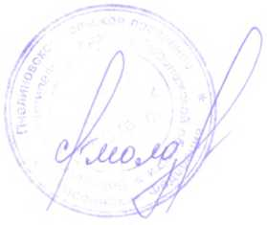

С.В.Молдавская